

АДМИНИСТРАЦИЯ ГОРОДА НЕФТЕЮГАНСКА

ПОСТАНОВЛЕНИЕ

15.06.2022 | № | № 1117-п
г.Нефтеюганск

О подготовке проекта планировки и проекта межевания территории, расположенной в кадастровом квартале 86:20:0000060, г.Нефтеюганск, ул.Транспортная, напротив территории, расположенной в кадастровом квартале 86:20:0000063; о подготовке проекта внесения изменений в проект планировки и проект межевания территории по ул.Транспортная, напротив микрорайона 11Б города Нефтеюганска; о подготовке проекта внесения изменений в проект планировки территории и проект межевания города Нефтеюганска (красные линии)

В соответствии со статьёй 16 Федерального закона Российской Федерации от 06.10.2003 № 131-ФЗ «Об общих принципах организации местного самоуправления в Российской Федерации», статьями 8, 45, 46 Градостроительного кодекса Российской Федерации, учитывая решение Градостроительной комиссии администрации города Нефтеюганска от 13.05.2022 № 11, предложение Федотова Дмитрия Сергеевича от 21.04.2022, администрация города Нефтеюганска постановляет:
1.Федотову Дмитрию Сергеевичу подготовить:
проект планировки и проект межевания территории, расположенной в кадастровом квартале 86:20:0000060, г.Нефтеюганск, ул.Транспортная, напротив территории, расположенной в кадастровом квартале 86:20:0000063, в границах согласно приложению 1 к постановлению;
проект внесения изменений в проект планировки и проект межевания территории по ул.Транспортная, напротив микрорайона 11Б города Нефтеюганска, утвержденный постановлением администрации города Нефтеюганска от 21.10.2016 № 964-п, в границах согласно приложению 2 к постановлению;
проект внесения изменений в проект планировки территории и проект межевания города Нефтеюганска (красные линии), утверждённый постановлением администрации города Нефтеюганска от 08.09.2010 № 2448 (с изменениями, внесенными постановлением администрации города Нефтеюганска от 15.11.2021 № 1909-п), в границах согласно приложению 3 к постановлению (далее – Проекты).
2.Разработку Проектов вести с учетом земельного законодательства Российской Федерации, а именно формирование земельных участков должно предусматривать реализацию участков на торгах, проводимых в форме аукциона.
3.Установить, что физические или юридические лица представляют свои предложения о порядке, сроках подготовки и содержании Проекта в департамент градостроительства и земельных отношений администрации города Нефтеюганска по адресу: микрорайон 12, дом 26, помещение № 1, в рабочие дни с 08.30 до 17.30 часов в течение 30 дней со дня официального опубликования постановления.
4.Обнародовать (опубликовать) постановление в газете «Здравствуйте, нефтеюганцы!».
5.Департаменту по делам администрации города (Белякова С.В.) разместить постановление на официальном сайте органов местного самоуправления города Нефтеюганска в сети Интернет.
6.Контроль исполнения постановления возложить на заместителя главы города М.В.Ускова.

Глава города Нефтеюганска Э.Х.Бугай

Приложение 1
к постановлению
администрации города
от 15.06.2022 № 1117-п

Схема
границ проекта планировки и проекта межевания территории, расположенной в кадастровом квартале 86:20:0000060, г.Нефтеюганск, ул.Транспортная, напротив территории, расположенной в кадастровом квартале 86:20:0000063

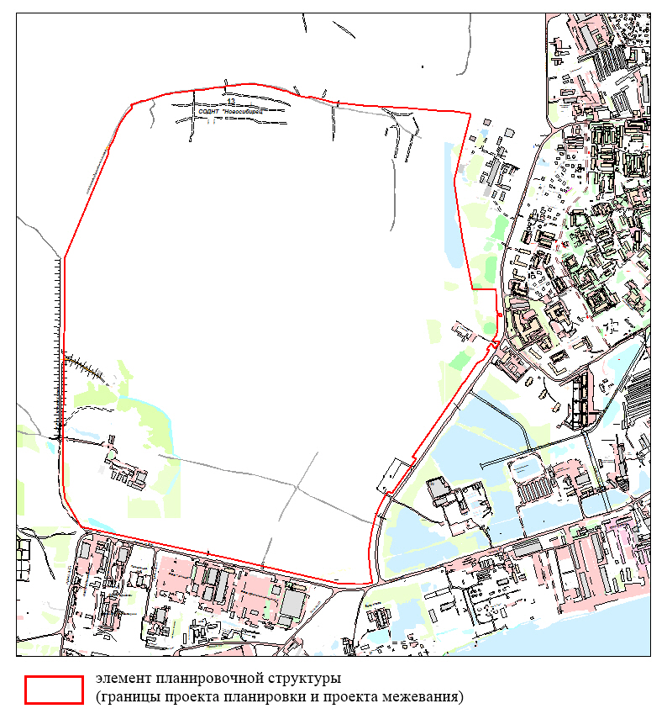

Приложение 2
к постановлению
администрации города
от 15.06.2022 № 1117-п

Схема
границ проекта внесения изменений в проект планировки и проект межевания территории по ул.Транспортная, напротив микрорайона 11Б
города Нефтеюганска
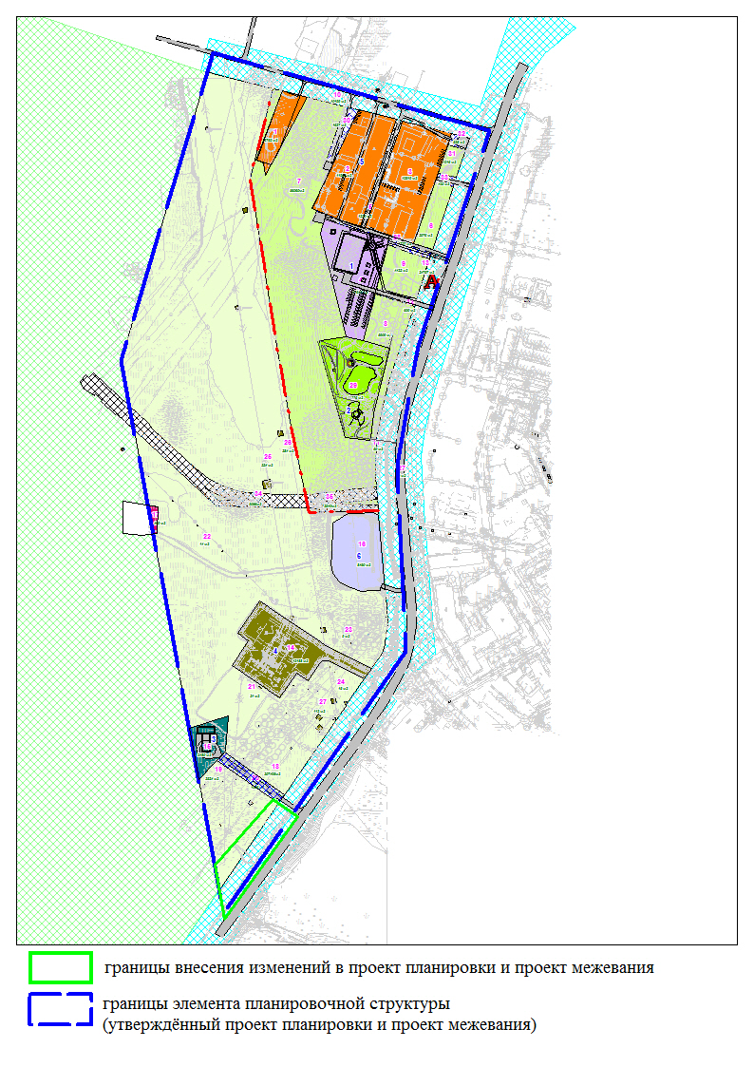

Приложение 3
к постановлению
администрации города
от 15.06.2022 № 1117-п

Схема
границ проекта внесения изменений в проект планировки территории
и проект межевания города Нефтеюганска (красные линии)

